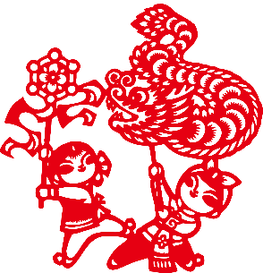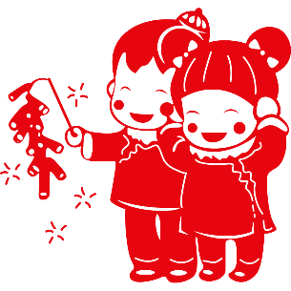

年味小报

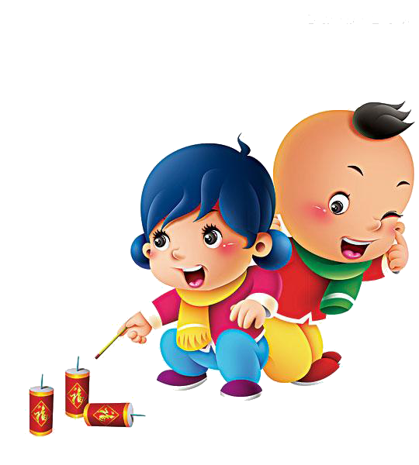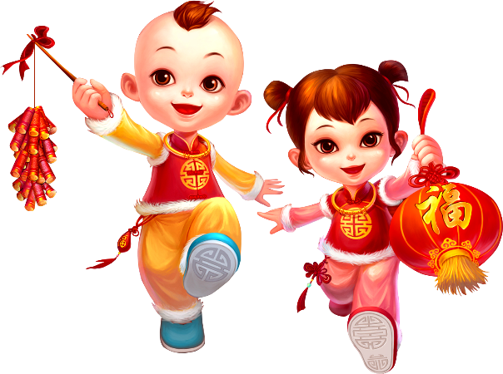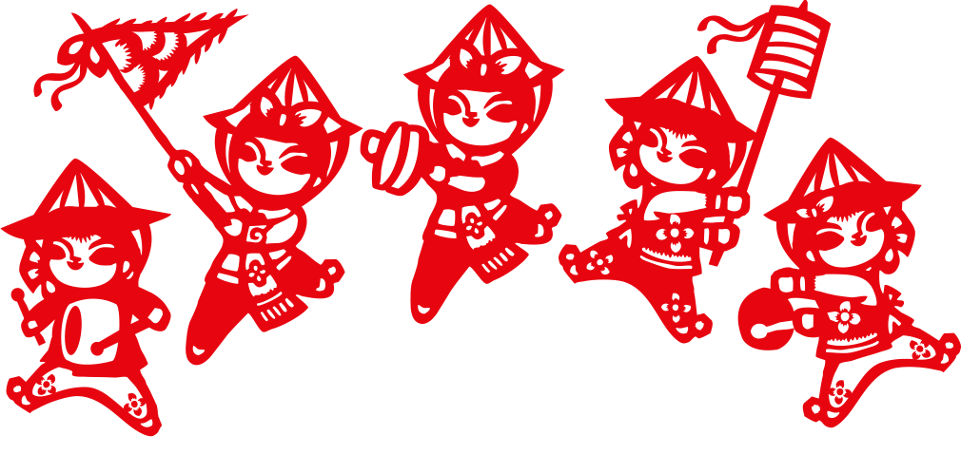­­

**守岁**

中国民间在除夕有守岁的习惯，俗名"熬年"。守岁从吃年夜饭开始，这顿年夜饭要慢慢地吃，从掌灯时分入席，有的人家一直要吃到深夜。

除夕守岁是最重要的年俗活动之一，守岁之俗由来已久。最早记载见于西晋周处的《风土志》:除夕之夜，各相与赠送，称为"馈岁";酒食相邀，称为"别岁";长幼聚饮，祝颂完备，称为"分岁";大家终夜不眠，以待天明，称曰"守

岁"。

**给压岁钱**

压岁钱是由长辈发给晚辈的，有的家里是吃完年夜饭后，人人坐在桌旁不许走，等大家都吃完了，由长辈发给晚辈，并勉励儿孙在新的一年里学习长进，好好做人。有的人家是父母在夜晚待子女睡熟后，放在他们的枕头下过年给压岁钱，体现出长辈对晚辈的关爱和晚辈对长辈的尊敬。

春联亦名"门对"、"对联"、"桃符"等，是对联的一种，因在春节时张贴，而得名。它以工整、对偶、简洁、精巧的文字描绘时代背景，抒发美好愿望，是我国特有的文学形式。每逢春节，无论城市还是农村，家家户户都要精选一幅大红春联贴于门上，为节日增加喜庆气氛。这一习俗起于宋代，在明代开始

盛行，到了清代，春联的思想性

和艺术性都有了很大的提高

**贴春联**